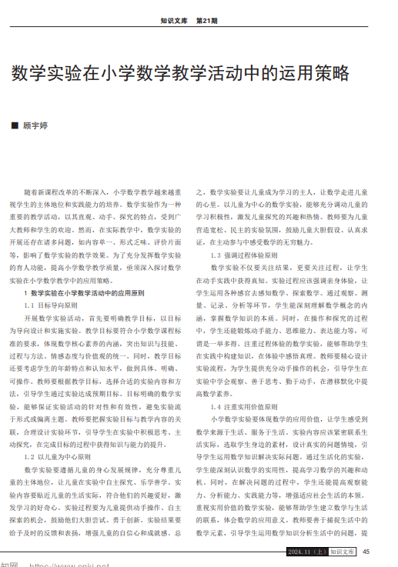

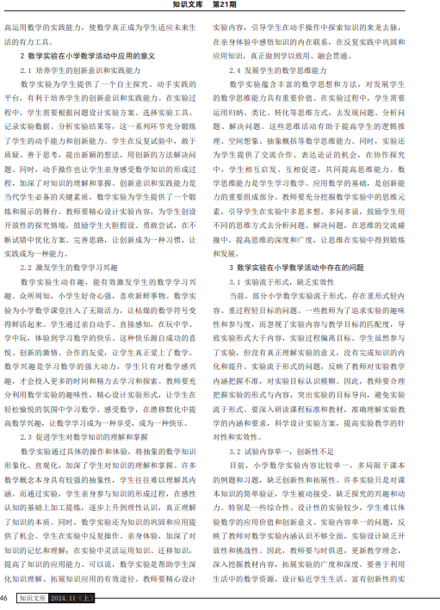

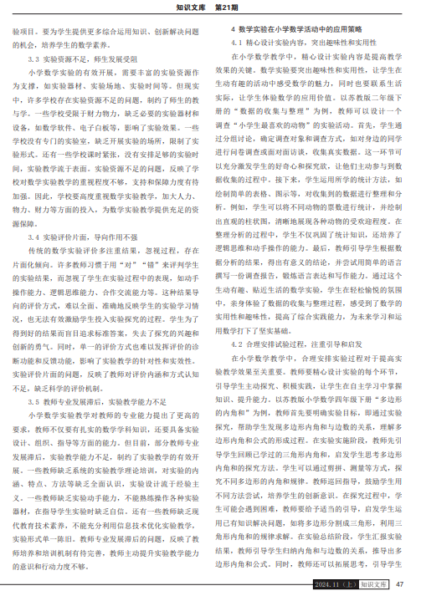

学习反思：对数学实验在小学教学中的作用与策略进行学习，收获颇丰。数学实验能将抽象知识具象化，以“三角形稳定性”实验为例，学生通过亲手搭建三角形、四边形框架并对比，直观感受特性，理解更深刻。在策略运用上，情境创设策略成效显著。如创设装修工人确定椅子是否稳固的情境，引出三角形稳定性探究，激发学生兴趣。